**Қазақстан Республикасының екінші деңгейдегі банктері халыққа ұсынатын бөлшекті төлем қызметтеріне шолу**

Бөлшекті төлемдер мен ақша аударымдары нарығында банктермен ұсынылатын мүмкіндіктер туралы халықты хабардар етуін ұлғайту мақсатында Қазақстанның Ұлттық Банкі ағымдағы жылғы маусымда Қазақстан Республикасының екінші деңгейдегі банктерден және «Қазпочта» АҚ (бұдан әрі – банктер) тиісті сауалдама жүргізді. Банктердің негізгі төлем қызметтерін (коммуналдық төлемдерге ақы төлеу, кабельді теледидар, мобильді байланыс қызметін, Интернет қызметін жеткізушілер пайдасына төлемдер, салықтарды, айыппұлдарды төлеу, ақша аударымдары, Интернет-банкинг, мобильді банкинг, электронды ақша және т.б.) халыққа ұсыну тізбесі мен арналары сауалдама мәні болды. Сауалдамаға 39 банктен 33 банк қатысты.

Бөлшекті төлем қызметтерін банктер халыққа дәстүрлі[1] әрі дистанциялық[2] тәсілдермен ұсынады:

**Есеп айырысу-кассалық бөлімшелер:**

Банктер есеп айырысу-кассалық бөлімшелері арқылы банк шоттарын ашуды, жүргізуді, жабуды, әр түрлі анықтамалар беруді, айырбас (конверсиялық) операцияларды және аударым операцияларын қоса алғанда, жеке және заңды тұлғаларға қызмет көрсетуді жүзеге асырады.

Бұл ретте сауалдама жүргізілген банктерден 21 банк (банктердің жалпы санынан 53,9%) коммуналдық қызметтерге, мобильді және стационарлы телефон байланысына, кабельді теледидарға, Интернет қызметіне, сондай-ақ салықтар мен бюджетке міндетті төленетін басқа да төлемдерге ақы төлеуді жүзеге асырады.

Ақша аударым жүйесі арқылы тез арада ақша аудару қызметтерін көрсетуді 27 банк (банктердің жалпы санынан 69,2%) жүзеге асырады. Банктер арасында ең көп таралған Western Union (22 банк), SWIFT, Contact, UNIStream жүйелері.

**Интернет-банкинг:**

Интернет-банкинг қызметтерін сауалдама жүргізілген банктерден 18 банк ұсынады (банктердің жалпы санынан 46,2%). Интернет-банкинг қызметтерін пайдаланушылардың жалпы саны қазіргі кезде 590 000 астам адам болды. Пайдаланушылар саны бойынша «Казкоммерцбанк» АҚ жетекшілік орынға ие болды - 370 000 астам адам.

Клиент интернет-банкинг арқылы мынадай мүмкіндіктерге ие болады:

- өзінің банк шоттарының жай-күйін бақылау, осы банктегі өз шоттары арасында ақша аударымдарын жүзеге асыру;

- көп жағдайда коммуналдық қызметтерге, кабельді теледидарға, мобильді және стационарлы телефон байланысына, Интернет қызметіне және басқа жүйелі төлемдерге ақы төлеу.

6 банк (банктердің жалпы санынан 15,4%) Интернет-банкинг арқылы салықтар, айыппұлдар және бюджетке басқа төлемдер төлеуге мүмкіндік береді. Жекелеген банктерде балалар бақшасының, ЖОО-ның және басқа заңды тұлғалардың қызметтеріне ақы төлеуге, ақша айырбастауға, сақтандыру полисін сатып алуға, ИПҚ-ға инвестициялауға, брокерлік шотты толықтыруға болады.

Банкаралық аударым қызметін (басқа банктер клиенттерінің шотына) Интернет-банкинг арқылы 7 банк ұсынады (банктердің жалпы санынан 17,9%).

**Мобильді банкинг:**

10 банк (банктердің жалпы санынан 25,6%) өз клиенттеріне мобильді банкинг қызметтерін ұсынады. Осындай сервисті шамасы 551 000 қазақстандық тұтынушы пайдаланады. Пайдаланушылардың ең көп саны «Қазақстан Халық Банкі» АҚ-да - 241 111 адам. Негізгі қызмет түрлері:

- кіріс және шығыс операциялары туралы SMS-хабарламалар алу;

- банк шотындағы балансты сұрау, төлем карточкасын бұғаттау;

- ұялы және стационарлы телефон байланысына ақы төлеу, ақша аударымдары.

Соңғы жылда (2011 жылғы маусымнан бастап 2012 жылғы маусымға дейінгі аралығында) Интернет-банкинг және мобильді банкинг қызметтерін ұсынатын банктер саны 20% және 67%-ға тиісінше ұлғайғанын атап өткен жөн:

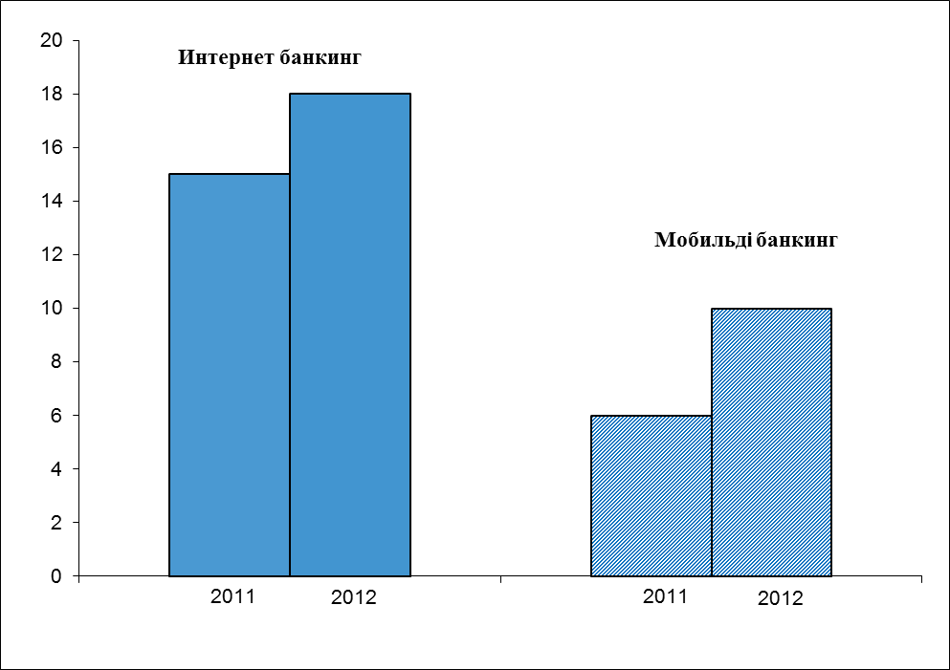

**Автоматтандырылған өзіне-өзі қызмет көрсету қондырғылары[3]:**

Автоматтандырылған өзіне-өзі қызмет көрсету қондырғылары, оның ішінде Cash-in функциясы бар (қолма-қол ақшаны қабылдау) банкоматтар мен терминалдары арқылы ағымдағы, жинақ шотын (депозит) толықтыруға, ұялы телефонға,стационарлық телефон байланысына, коммуналдық төлемдерді, бюджетке төлемдерді және кредитті өтеу қызметін жасауға қол жетімді. Осы қашықтықтан қызмет көрсету арналары бойынша 14 банк қызмет көрсетеді (банктердің жалпы санының 35,9%-ы).

**Төлем карточкалары:**

Қазақстандағы 23 банк (банктердің жалпы санының 59%) төлем карточкаларын шығаруды жүзеге асырады. 2012 жылғы 1 маусымда айналыстағы төлем карточкаларының жалпы саны 10,8 млн дананы құрады, олардың ішінде:

- 82,7% - дебеттік[4] карточкалар;

- 15,8% - кредиттік[5] карточкалар;

- 1,5% - кредиттік лимиті бар дебетті және алдын ала төленген карточкалар[6].

Сонымен қатар, барлық шығарылған төлем карточкаларының жартысы белсенді түрде пайдаланылуда.

Банктер локалды және халықаралық төлем жүйелерінің (VISA International, MasterCard және басқалар) төлем карточкаларын шығарады. Клиент кез-келген төлем карточкасының көмегімен мыналарды жасай алады:

- Қазақстан бойынша кәсіпорындардың 12 363-де тауарлар мен қызмет көрсетулер аударым жасау арқылы төленеді (29 291 POS-терминал қойылған);

- Қазақстан бойынша 8 242 банкоматта қолма-қол ақша алуға болады;

- Қазақстан бойынша 935 банкоматта Cash-in функциясымен төлем карточкасын толықтыруға;

- банкоматтағы[7] ақшаны осы банктің басқа төлем карточкасына немесе VISA төлем карточкасы жүйесі арасында (VISA to VISA аударымдары) дербес түрде телефон, ұялы байланыс, кабельді теледидарына төлем жасауға, депозит ашуға және толықтыруға, салықтар төлеуге және кредиттерді өтеуге болады.

Төлем карточкасының болуы сондай-ақ Интернет-банкинг қызметіне қосылудың алғашқы талаптарының бірі болып табылады.

**«E-gov» электрондық Үкімет жүйесімен өзара әрекеттестік:**

Қазіргі уақытта 4 банк (банктердің жалпы санының 10,3%) мемлекеттік қызмет көрсетулерге ақы төлеу, оның ішінде жол полициясы органдарының әкімшілік айыппұлдарын төлеу үшін «E-gov» жүйесімен өзара әрекеттестікті жүзеге асырады.

Мемлекеттік қызмет көрсетулерге ақы төлеу «E-gov» жүйесінде ресімделген өтінімдер бойынша төлем карточкаларының көмегімен, сондай-ақ, жекелеген жағдайларда – клиенттердің ағымдағы шоттары арқылы қолжетімді болады.

Жекелеген банктер клиенттерге бірегей код арқылы берілетін электронды анықтамалардың дәйектілігін тексеру үшін «E-gov» жүйесімен өзара әрекет жасайды.

**Электрондық ақша:**

Қазақстанда 2012 жылы алғашқы электрондық ақша жүйесі құрылды. "Қазақстан Республикасы Ұлттық Банкінің Қазақстан банкаралық есеп айырысу орталығы" РМК (ҚБЕО) жүйенің операторы болады. Жүйенің интернеттегі адресі: <http://www.ekzt.kz/>.

Осы электрондық төлем жүйесі электрондық ақша арқылы Интернет желісінде тауарлар мен қызметтер ақысын, танымал жеткізушілердің (ұялы телефон байланысы, кабельді теледидар, Интернет) басқа да қажетті қызметтеріне ақы төлеуге, жүйені пайдаланушылар арасында ақша аударуға мүмкіндік береді. Бүгінгі таңда жүйеге 2 банк қосылған. Электрондық ақшаны осы банк-эмитенттерден, ҚБЕО агенттерінің барлық өзіне-өзі қызмет көрсету терминалдарынан, сонымен қатар жақын арада - VISA және MasterCard төлем карточкалары арқылы ekzt.kz жеке кабинетінен сатып алуға болады.

Сонымен бірге, таяу арада нарыққа басқа да қатысушылардың, оның ішінде еліміздің ірі банктерінің шығуы жоспарланып отыр.

Осылайша, тізбелеп көрсетілген жекелеген төлемдер қызметінің мейлінше толық жиынтығын дәстүрлі әдіспен, әрі сол секілді түрлі қашықтықтан қызмет көрсету әдістерімен ұсынатын банктердің алғашқы ондығына (әліпби тәртібімен): «Альянс Банкі» АҚ, «АТФ Банк» АҚ, «Банк Центр Кредит» АҚ, «БТА Банк» АҚ, «Еуразиялық банк» АҚ, «Kaspi Банк» АҚ, «Казкоммерцбанк» АҚ, «Қазақстан Халық Банкі» АҚ, «Темірбанк» АҚ, Цеснабанк» АҚ кірді.

Төменде диаграммада төлемдік қызметтер мен банктік қызмет көрсетудің инновациялық арналары олардың банктерге бөліну деңгейі бойынша көрсетілген:

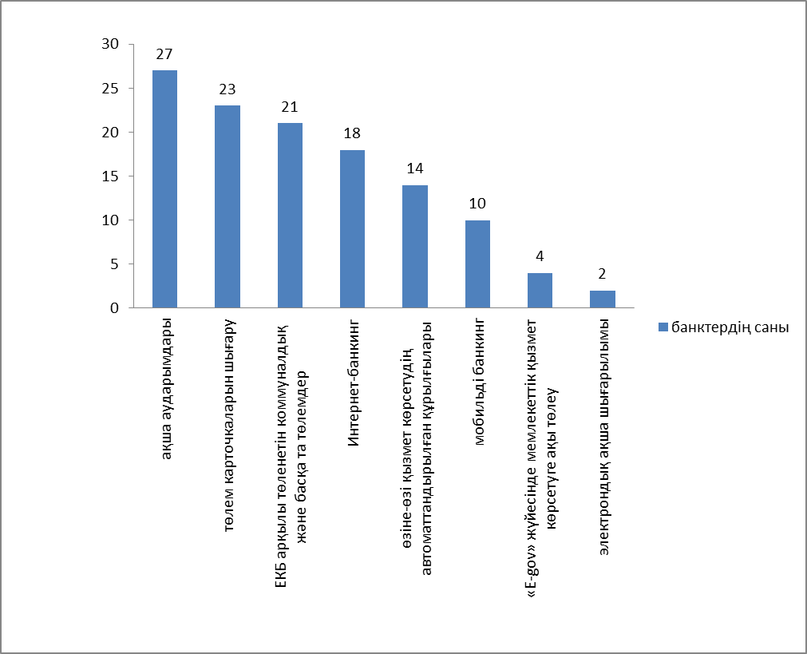

Бөлшекті төлем қызмет көрсетулерге қойылған банктердің тарифтеріне жүргізілген қосымша талдау мыналарды көрсетті[8]:

- коммуналды төлемдерді, қызмет көрсетуді жеткізушілердің пайдасына төлемдерді төлеу бойынша комиссиялар, банктердің есеп айырысу-касса бөлімшелері арқылы бюджетке салықтар және басқа міндетті төлемдер жекелеген жағдайларда Қазақстан өңіріне және тұрғындар сегментіне байланысты құбылады.

Атап айтқанда, зейнеткерлер немесе ҰСА қатысқандар үшін қызмет көрсетулердің осы түрлеріне банктің комиссиялары едәуір төмендетілген немесе жоқ. Осылайша, Қазақстан бойынша орташа алғанда коммуналды төлемдерді, қызмет көрсетуді жеткізушілердің пайдасына төлемдерді төлеу бойынша комиссиялар 1 түбіртек үшін 0-ден 150 теңгені құрайды. Бюджетке салықтар және басқа міндетті төлемдер бойынша комиссиялар салық сомасына байланысты көптеген жағдайда дәрежеленген және 0 – 5000 теңге шегінде құбылады;

Бұл ретте қызмет көрсетудің қашықтықтан басқарылатын арналары (Интернет-, мобильді банкинг, банкоматтар, тез арада төлеу терминалдары, ақпарат дүңгіршек) арқылы жоғарыда аталған төлемдерді төлеу үшін банктер 1,5-3 есе кем комиссия өндіріп алатынын атап айту қажет. Қазақстанның барлық өңірлері үшін комиссия бірегей болып табылады.

- ақша аударымдары жүйелері бойынша комиссиялар ақша аударымдары жүйелерінің өзімен белгіленеді және аударым сомасы, жіберілетін елі, аударым валютасы және қосымша қызмет көрсетулерге байланысты;

- төлем карточкаларын шығарылымы, жылдық қызмет көрсету және пайдалану үшін комиссия сатып алынатын төлем карточкаларының түріне, сондай-ақ клиентпен нақты шарт талаптарына байланысты болады.

Банк тарифтері туралы ақпарат банктің ресми Интернет-ресурстарында орналастырылады, банк менеджерінің сұратуы бойынша оны есеп айырысу-касса бөлімшелерінен алуға болады Банктің клиенттерді тарифтер өзгеруі туралы хабарландыру талаптары:

- Банктің ішкі ережелерінде операция жүргізудің жалпы талаптары немесе банктің ресми Интернет-ресурстарында орналастырылған Тарифтерді қолдану тәртібінде;

- банктік қызмет көрсету шарттарында;

- банктің Интернет-ресурстарындағы «Тарифтер» бөлімдерінің өзінде болады.

Жалпы осы құжаттар клиенттерді бұл жөнінде белгілі мерзімде міндетті хабарлаумен банктің бір жақты тәртіпте тарифтерді өзгерту құқығын көздейді. Хабарландыру банктің таңдауы бойынша - тиісті ақпаратты банктің операциялық залдарының көпшіліктің қол жеткізетін орындарында, банктің ресми Интернет-ресурстарында, жазбаша түрде не электронды банк жүйесі бойынша орналастыру арқылы жүзеге асырылады.

1. банктің есеп айырысу-кассалық бөлімшелері
2. Интернет-банкинг, мобильді банкинг, автоматтандырылған өзіне-өзі қызмет көрсету құрылғылары желісі арқылы
3. Банкоматтар, инфо-, мультикиоскілер, сол сәтте төлеу терминалы
4. Тауарлар мен қызметке төлем жасау клиенттің банктік шотындағы ақша сомасы шегінде жасалады
5. Төлемдер және ақша аударымдары төлем карточкасы эмитент банк ұсынған заем сомасы шегінде жүзеге асырылады
6. Алдын-ала төленген карточкалар атаулы болмауы мүмкін және эмитент банктің ара қашықтықтағы шотына алдын-ала ақша салуды талап етеді
7. Банк осы қызметті ұсынған кезде және банкоматтың тиісті күйге келтірген кезде
8. Комиссия мөлшерлері жалпы банктердің Қазақстан бойынша орташаланған түрде келтірілгенін ескертеміз. Дәлі және толық ақпарат алу үшін тікелей банкке хабарласу қажет.